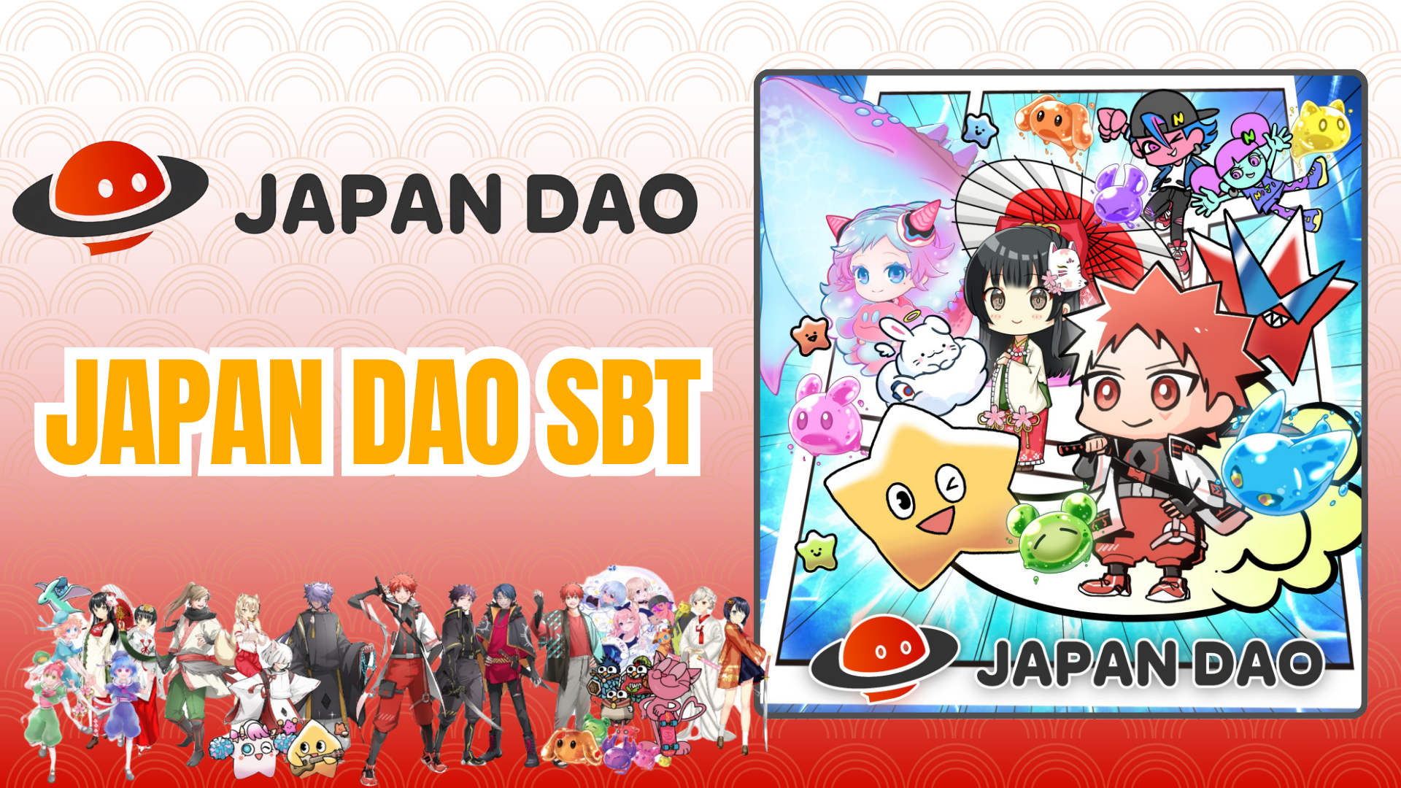

**راهنمای Mint رایگان در اپلیکیشن Smart Pocket Mini: JAPAN DAO SBT**

# JAPAN DAO SBT چیست؟

JAPAN DAO SBT یک توکن Soul-Bound (SBT) ویژه است که به طور انحصاری در اپلیکیشن Smart Pocket Mini موجود است. ویژگی‌های آن شامل:

* Mint کاملاً رایگان (بدون هزینه گاز یا سایر هزینه‌ها)
* یک NFT منحصر به فرد که غیرقابل انتقال و غیرقابل معامله است

# شروع به کار با Smart Pocket Mini

آیا تازه وارد Smart Pocket Mini شده‌اید؟ شروع بسیار ساده است! راهنمای نصب را در لینک زیر مشاهده کنید:

لینک: https://note.com/japan_dao/n/n41015b5af06a

# درباره JAPAN DAO

JAPAN DAO یک استودیو کاراکتر با اعضای جامعه از بیش از 150 کشور است. هم اکنون بپیوندید تا در پروژه‌های جهانی هیجان‌انگیز شرکت کنید!

لینک: https://x.com/japandaoen/status/1867790608812978336

# درباره استودیو انیمیشن

اطلاعات بیشتر درباره استودیو انیمیشن را در لینک زیر مطالعه کنید:

لینک: https://note.com/japan_dao/n/nf89ee51d142a

# چگونه SBT دریافت کنیم؟

## مرحله 1: ورود به اپلیکیشن

* اپلیکیشن Smart Pocket Mini را باز کنید
* به تب 'Earn' بروید

## مرحله 2: شروع به Mint

* بخش 'Item' را انتخاب کنید
* 'JAPAN DAO SBT' را پیدا کنید
* روی 'Start' کلیک کنید
* روی 'Mint' کلیک کنید تا کامل شود

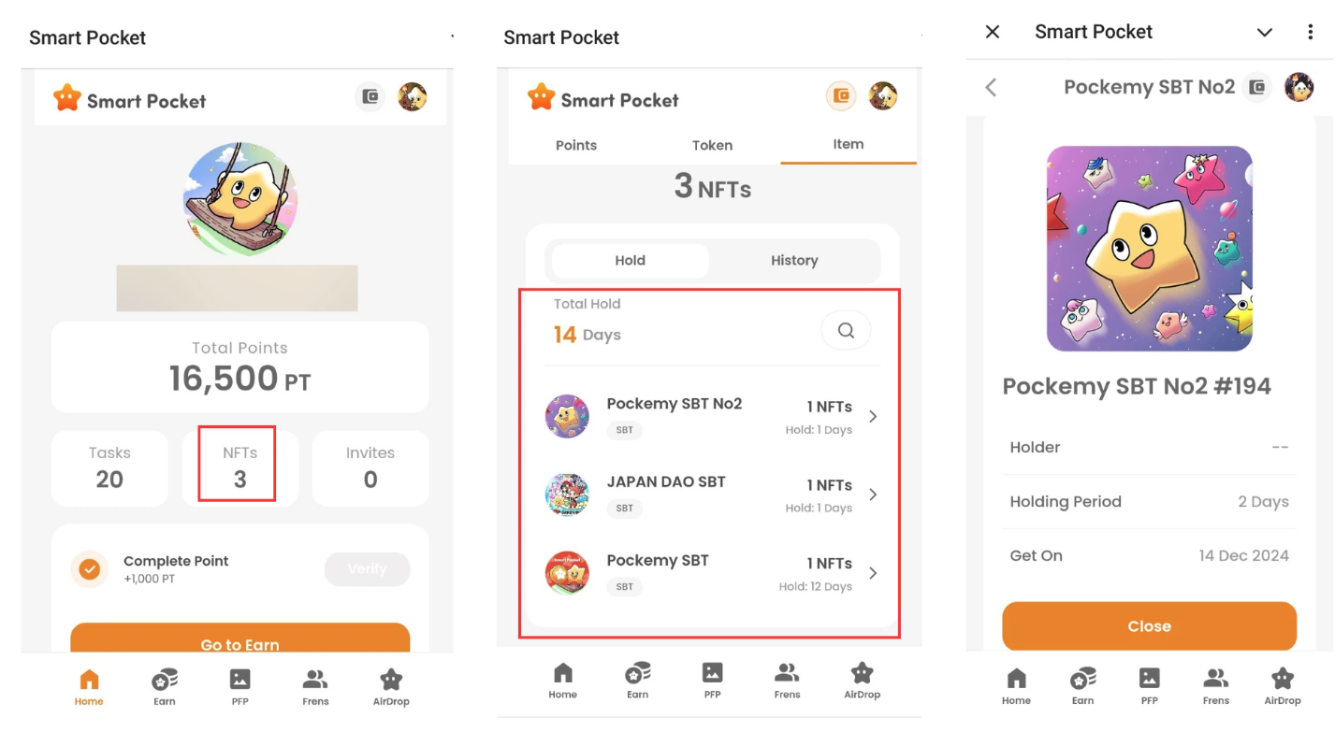

## مرحله 3: بررسی مالکیت

* تعداد SBT را در تب 'Home' بررسی کنید
* اطلاعات جزئی را در تب 'Wallet' مشاهده کنید

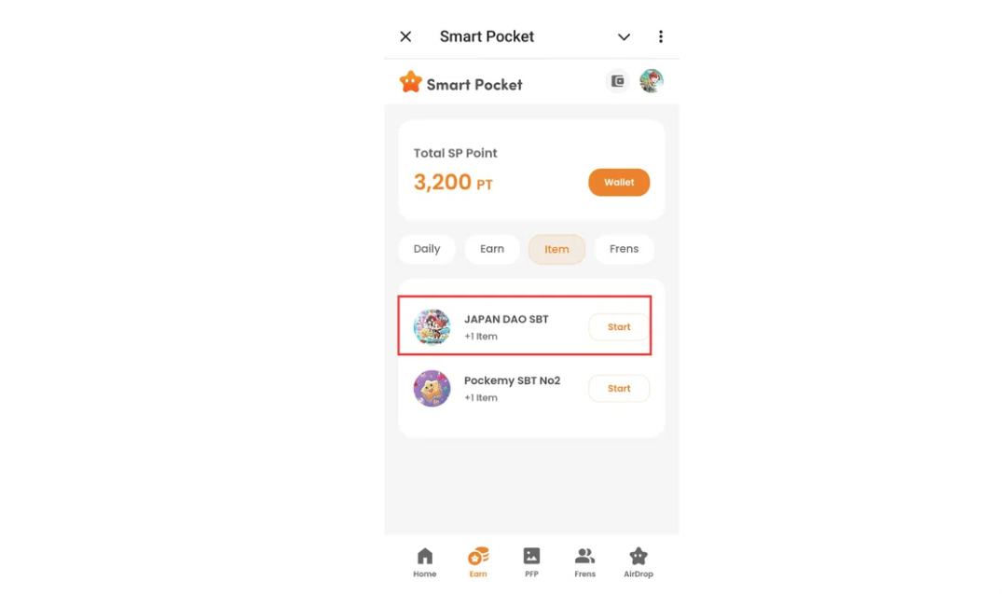

لینک: https://note.com/japan_dao/n/nfa9879331899

# نکات مهم

* Mint محدود به زمان است، بنابراین سریع اقدام کنید
* فقط یک SBT می‌تواند برای هر حساب کاربری Mint شود
* SBT قابل انتقال نیست

# نتیجه‌گیری

JAPAN DAO SBT یک توکن ویژه است که به طور انحصاری در اپلیکیشن Smart Pocket Mini موجود است. کاملاً رایگان و آسان برای Mint است، بنابراین این فرصت را از دست ندهید!

# لینک‌های رسمی

* وب‌سایت رسمی JAPAN DAO: https://japandao.jp/
* دیسرود رسمی JAPAN DAO: https://discord.com/invite/japandao
* اکانت رسمی X JAPAN DAO: https://x.com/japandaojp
* اکانت جهانی رسمی X JAPAN DAO: https://x.com/japandaoen